Министерство науки и высшего образования РФ
Федеральное государственное автономное образовательное учреждение высшего образования

ТОМСКИЙ ГОСУДАРСТВЕННЫЙ УНИВЕРСИТЕТ СИСТЕМ УПРАВЛЕНИЯ И РАДИОЭЛЕКТРОНИКИ (ТУСУР)
Кафедра автоматизированных систем управления (АСУ)

Отчет по лабораторной работе №1
«Исследование характеристик типовых динамических звеньев»
по дисциплине «Основы теории управления»

Выполнил: студент(ы) гр. 435-М1
___________ Андреев Д.П
«____» _________ 2026

Проверил: к.т.н., доцент
___________ Алфёров С.М.
«____» _________ 2026

Томск 2026
Оглавление
1 Цель 3
2 Задание 3
3 Выполнение работы 4
3.1 Безынерционное (пропорциональное) 4
3.2 Инерционное 1-го порядка (апериодическое) 4
3.3 Инерционное 2-го порядка (апериодическое) 5
3.4 Инерционное 2-го порядка (колебательное) 6
3.5 Идеальное интегрирующее 7
3.6 Реальное интегрирующее 8
3.7 Идеальное дифференцирующее 9
3.8 Реальное дифференцирующее 10
Заключение 17

1 Цель

Цель: Изучение моделей и характеристик основных типовых динамических звеньев систем управления.

2 Задание
Программа работы:
1. Для каждого типового звена 1 – 8 (табл. 1) в соответствии с его параметрами (табл.2) вывести выражения передаточных функций.
2. Для каждого звена по его передаточной функции записать операторное уравнение.
3. Получить временные и частотные характеристики звена одним из следующих способов:
3.1. Отредактировать модель звена в системе моделирования (Scilab, MatLab или др.) и провести анализ характеристик во временной и частотной областях. Отметить отличительную особенность переходной функции каждого звена.
3.2. Написать программу для расчета характеристик и построить рассчитанные характеристики любым способом.
4. Для инерционных звеньев по логарифмическим частотным характеристикам определить частоты сопряжения и среза.
5. Определить значения полюсов и нулей передаточных функций, и оценить их влияние на характер переходного процесса.
6. Оценить влияние параметра к на переходный процесс, увеличив значение параметра в два раза.

3 Выполнение работы

3.1 Безынерционное (пропорциональное)

Передаточная функция: W(s) = $\frac{1}{1}$
Операторное уравнение: (1) y(t) = (1) x(t)
Нули: нет
Полюса: нет
Характер переходного процесса: устойчивое

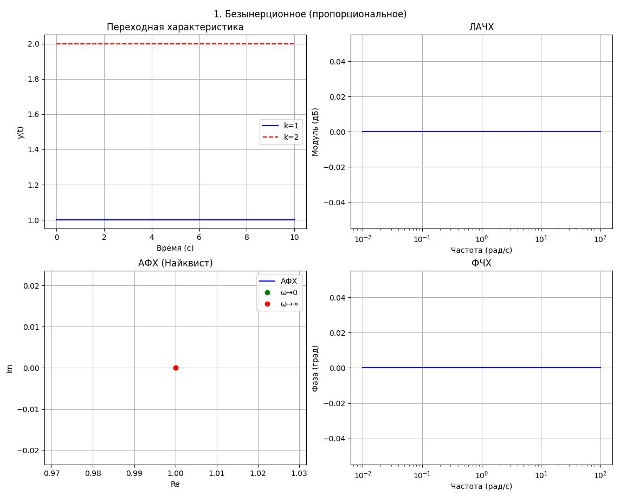
Рисунок 3.1 – Построенные графики

3.2 Инерционное 1-го порядка (апериодическое)

Передаточная функция: W(s) = $\frac{1}{1s + 1}$
Операторное уравнение: (1s + 1) y(t) = (1) x(t)
Нули: нет
Полюса: -1.0000
Характер переходного процесса: устойчивое
Частоты сопряжения (рад/с): 1.0000

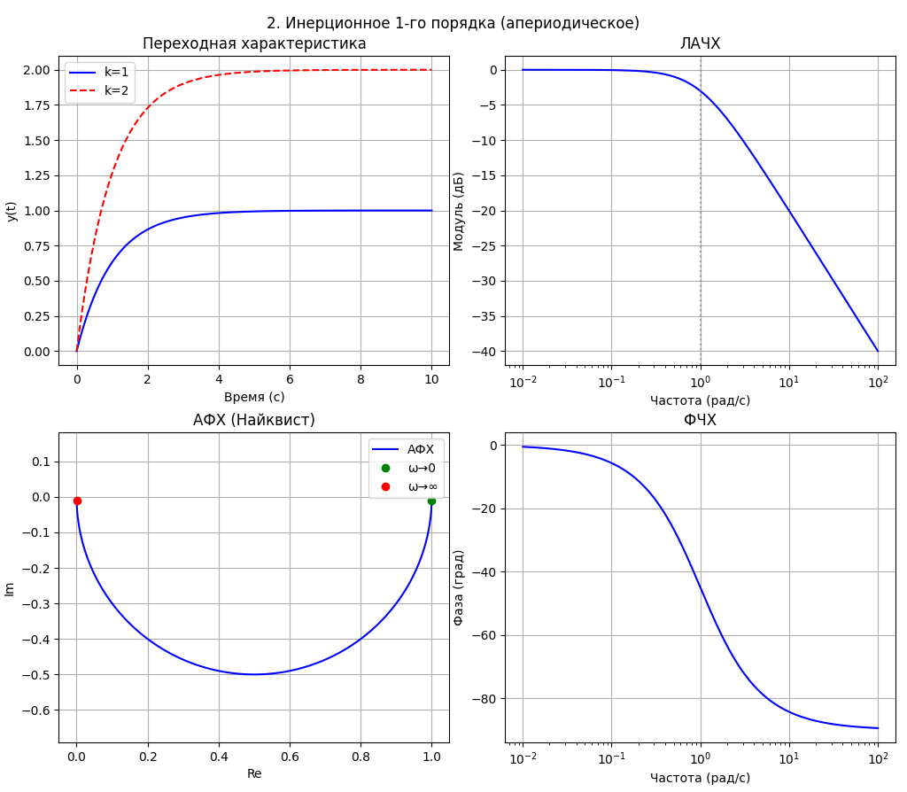
Рисунок 3.2 – Построенные графики

3.3 Инерционное 2-го порядка (апериодическое)

Передаточная функция: W(s) = $\frac{1}{0.25s^{2} + 1s + 1}$
Операторное уравнение: (0.25$s^{2}$ + 1s + 1) y(t) = (1) x(t)
Нули: нет
Полюса: -2.0000, -2.0000
Характер переходного процесса: устойчивое
Частоты сопряжения (рад/с): 2.0000

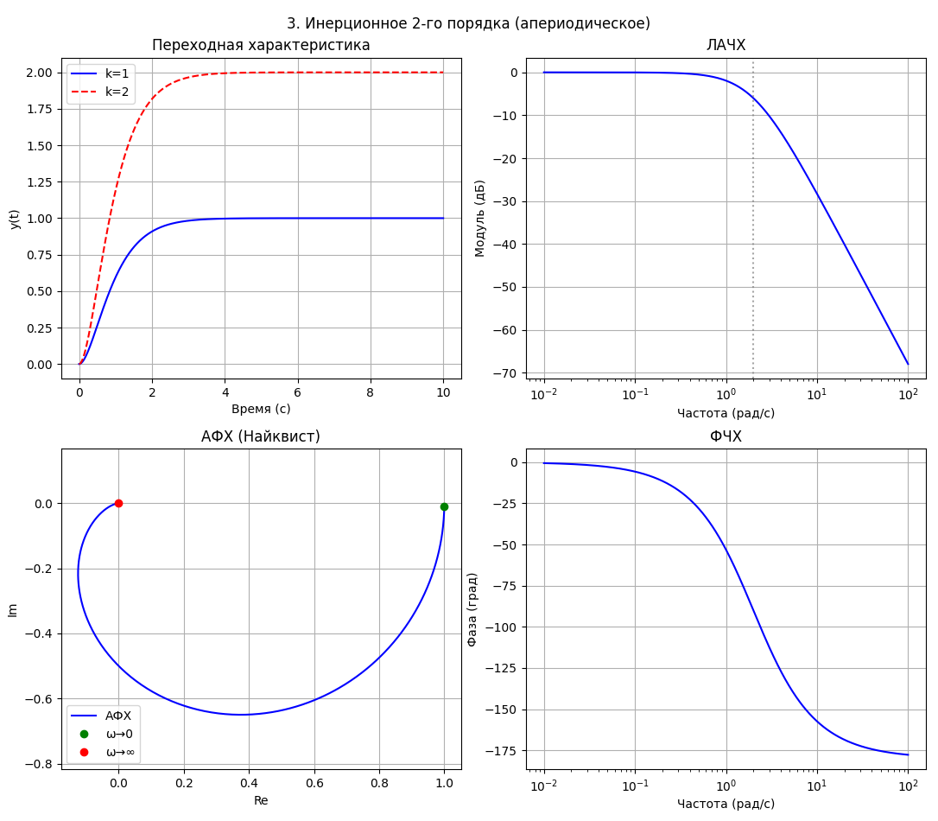
Рисунок 3.3 – Построенные графики

3.4 Инерционное 2-го порядка (колебательное)

Передаточная функция: W(s) = $\frac{1}{1s^{2} + 0.5s + 1}$
Операторное уравнение: (1$s^{2}$ + 0.5s + 1) y(t) = (1) x(t)
Нули: нет
Полюса: -0.2500 + 0.9682j, -0.2500 - 0.9682j
Характер переходного процесса: устойчивое (колебательный)
Частоты сопряжения (рад/с): 1.0000
Частота среза (рад/с): 1.3229

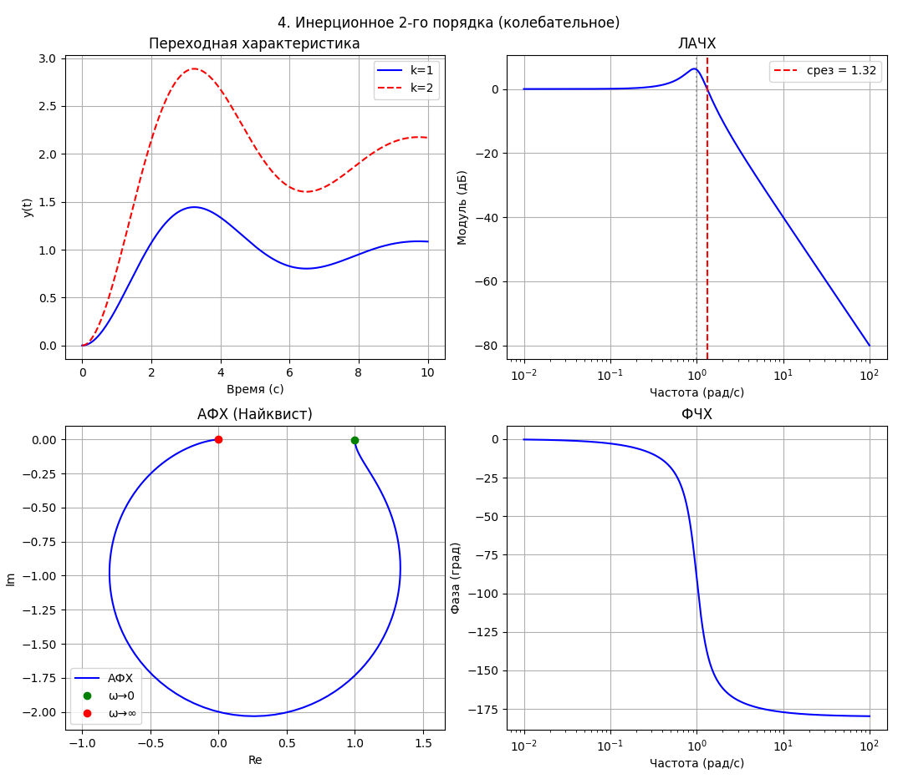
Рисунок 3.4 – Построенные графики

3.5 Идеальное интегрирующее

Передаточная функция: W(s) = $\frac{1}{1s}$
Операторное уравнение: (1s) y(t) = (1) x(t)
Нули: нет
Полюса: 0
Характер переходного процесса: устойчивое

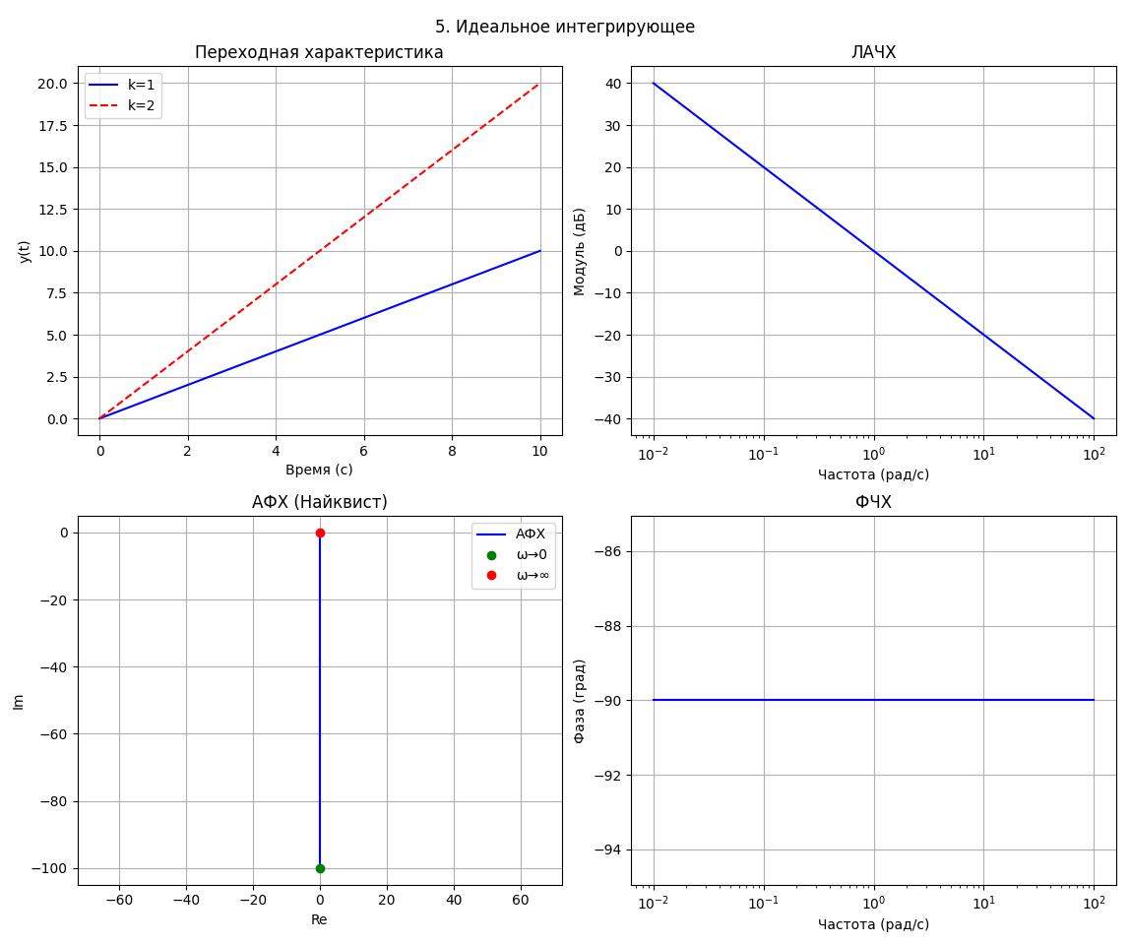
Рисунок 3.5 – Построенные графики

3.6 Реальное интегрирующее

Передаточная функция: W(s) = $\frac{1}{1s^{2} + 1s}$
Операторное уравнение: (1s^2 + 1s) y(t) = (1) x(t)
Нули: нет
Полюса: -1.0000, 0
Характер переходного процесса: устойчивое
Частоты сопряжения (рад/с): 1.0000
Частота среза (рад/с): 0.7862

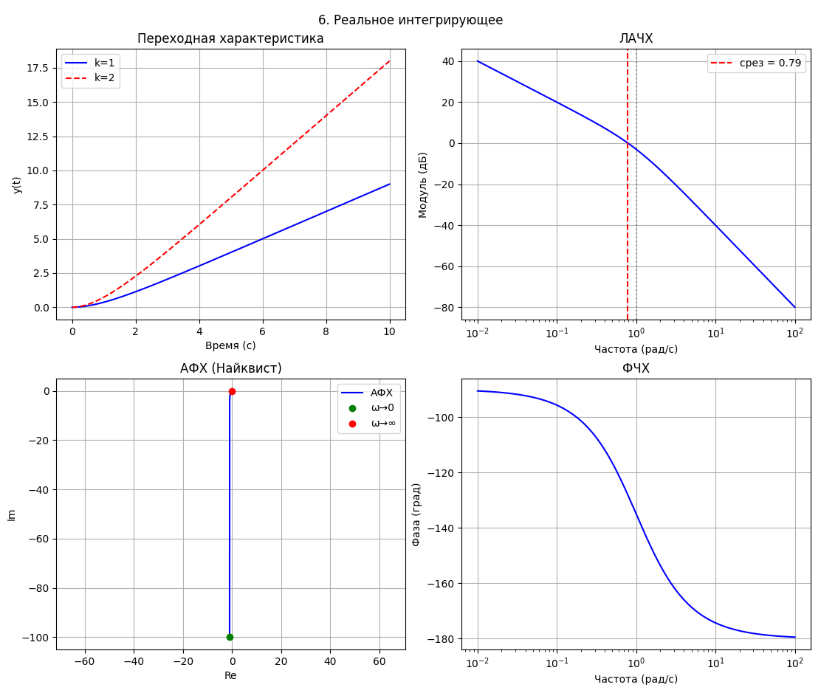
Рисунок 3.6 – Построенные графики

3.7 Идеальное дифференцирующее

Передаточная функция: W(s) = $\frac{1s}{1}$
Операторное уравнение: (1) y(t) = (1s) x(t)
Нули: 0
Полюса: нет
Характер переходного процесса: устойчивое

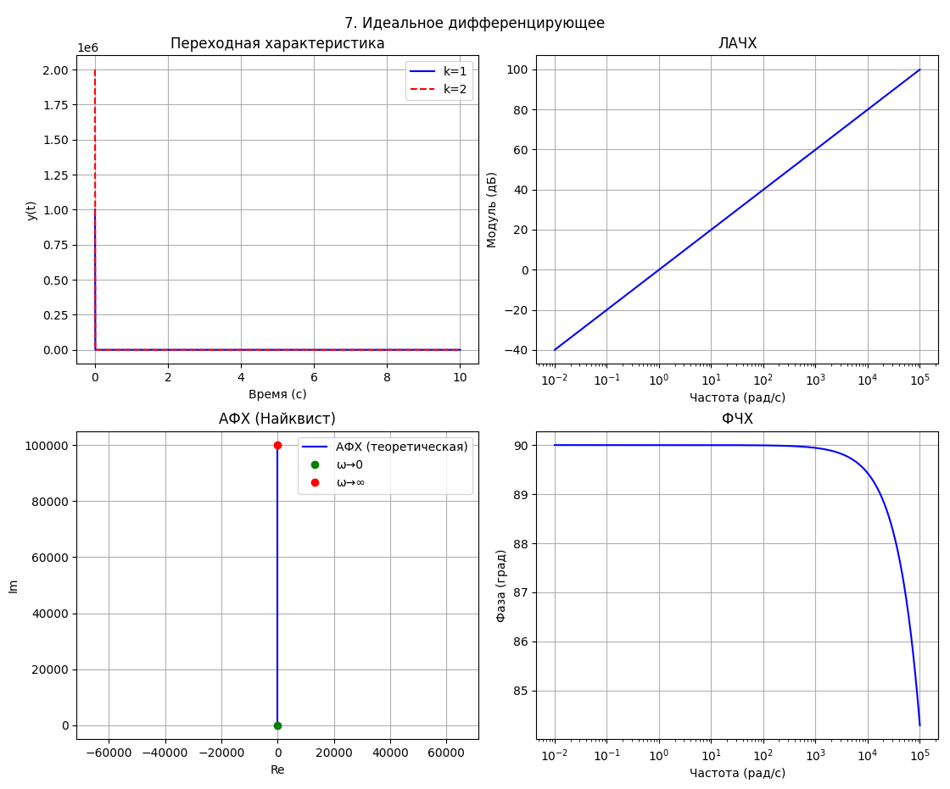
Рисунок 3.7 – Построенные графики

3.8 Реальное дифференцирующее

Передаточная функция: W(s) = $\frac{1s}{1s+1}$
Операторное уравнение: (1s + 1) y(t) = (1s) x(t)
Нули: 0
Полюса: -1.0000
Характер переходного процесса: устойчивое
Частоты сопряжения (рад/с): 1.0000

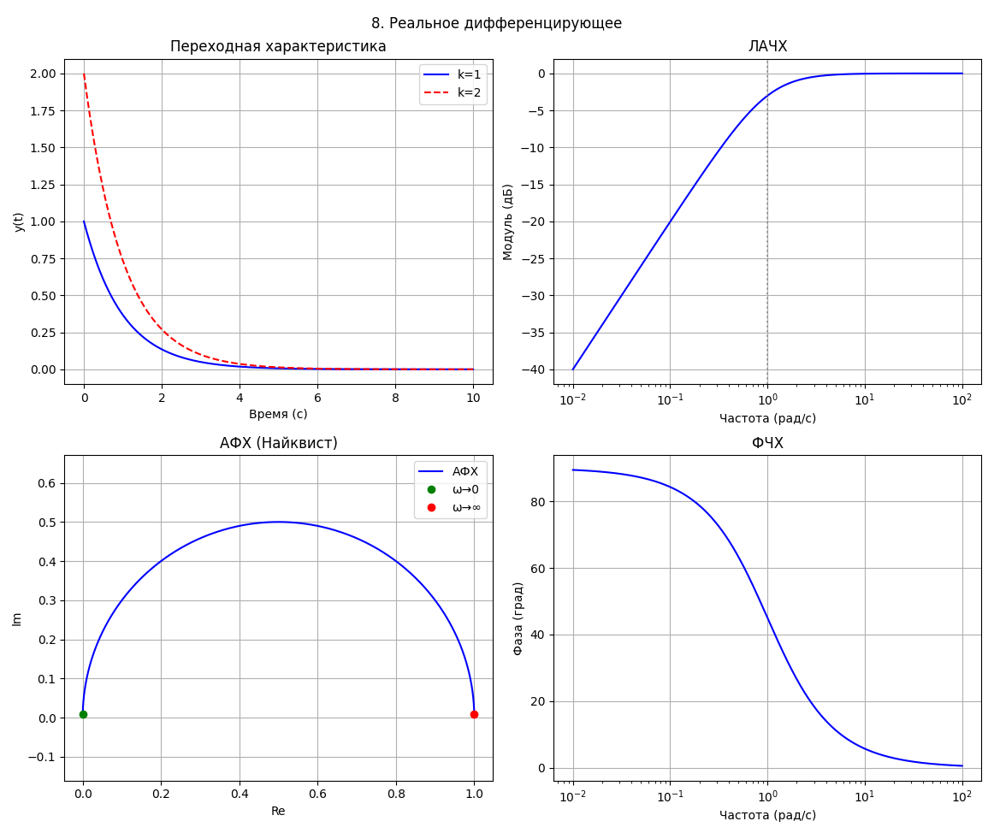
Рисунок 3.8 – Построенные графики

Таблица 3.1 – Характер переходного процесса
Звено | Нули | Полюса | Характер переходного процесса
1. Безынерционное | нет | нет | Мгновенный скачок до установившегося значения, инерционность отсутствует
2. Инерционное 1-го порядка | нет | p = -1 | Апериодический, монотонный, экспоненциальный выход на установившееся значение
3. Инерционное 2-го порядка апериодическое | нет | p₁ = p₂ = -2 | Апериодический, монотонный, без колебаний и без перерегулирования
4. Инерционное 2-го порядка колебательное | нет | p_{1,2} = -0.25+-0.968i) | Колебательный, с затуханием и перерегулированием
5. Идеальное интегрирующее | нет | p=0 | Линейный рост, установившееся значение отсутствует
6. Реальное интегрирующее | нет | p₁= -1, p₂ = 0 | Сначала инерционный рост, затем переход в линейный рост
7. Идеальное дифференцирующее | (z=0) | Нет | В идеале дельта-импульс в момент (t=0)
8. Реальное дифференцирующее | (z=0) | p= -1 | Начальный выброс, затем экспоненциальное затухание к нулю

Из данных таблицы 3.1 следует, что характер переходного процесса непосредственно определяется числом, типом и расположением полюсов и нулей передаточной функции. Именно полюса в первую очередь задают динамические свойства звена: наличие или отсутствие инерционности, скорость затухания, возможность колебаний, наличие или отсутствие установившегося значения. Нули оказывают влияние главным образом на начальный участок переходного процесса и на способность звена усиливать быстрые изменения входного сигнала.
Для звена 1, являющегося безынерционным, полюса и нули отсутствуют. Это означает, что звено не обладает собственной динамикой, не накапливает энергию и не вносит запаздывания. Поэтому выходная величина изменяется мгновенно вслед за входной, а переходный процесс сводится к мгновенному скачку до нового уровня. Отсутствие полюсов объясняет отсутствие инерционного участка, а отсутствие нулей — отсутствие каких-либо особенностей начального отклика.
Для звена 2, инерционного звена первого порядка, имеется один вещественный отрицательный полюс p=−1. Наличие одного отрицательного вещественного полюса приводит к апериодическому, монотонному и экспоненциальному переходному процессу без колебаний и перерегулирования. Такой полюс задаёт постоянную времени звена: чем ближе он расположен к началу координат, тем медленнее система реагирует на изменение входа; чем дальше полюс смещён влево по действительной оси, тем быстрее завершается переходный процесс. Поскольку нули отсутствуют, начальный участок отклика остаётся плавным.
Для звена 3, апериодического звена второго порядка, имеются два вещественных отрицательных полюса p₁=p₂=-2. Два отрицательных вещественных полюса также формируют апериодический переходный процесс, однако по сравнению со звеном первого порядка отклик становится более инерционным. В данном случае полюса совпадают, поэтому звено находится на границе апериодичности, и переходный процесс остаётся монотонным, но более «затянутым». На графике это проявляется в отсутствии колебаний и перерегулирования при более медленном выходе на установившееся значение. Отсутствие нулей снова означает плавное начало переходного процесса без выбросов.
Для звена 4, колебательного звена второго порядка, полюса являются комплексно-сопряжёнными: p_{1,2}=−0,25±0,968i.
Именно наличие комплексно-сопряжённых полюсов с отрицательной вещественной частью вызывает затухающие колебания в переходном процессе. Вещественная часть определяет скорость затухания: чем она ближе к нулю, тем дольше сохраняются колебания. Мнимая часть определяет частоту этих колебаний. Поэтому для данного звена на графике переходного процесса наблюдаются колебания, перерегулирование и постепенное затухание с выходом на установившееся значение. Отсутствие нулей означает, что форма начального участка определяется именно полюсами, а не форсирующим действием числителя.
Для звена 5, идеального интегрирующего, имеется полюс в начале координат p=0, а нули отсутствуют. Полюс в нуле соответствует интегрирующему свойству звена. Это означает, что при подаче ступенчатого сигнала выходная величина не стремится к конечному установившемуся значению, а непрерывно возрастает во времени. Именно поэтому переходный процесс имеет вид линейного роста. Наличие полюса в начале координат указывает на астатический характер звена: оно не обладает статическим равновесием для постоянного входного воздействия.
Для звена 6, реального интегрирующего, имеются два полюса: один нулевой p=0 и один вещественный отрицательный p=−1. Нулевой полюс обеспечивает интегрирующее действие, а отрицательный вещественный полюс вносит инерционность. В результате переходный процесс сочетает два свойства: в начальный момент отклик изменяется плавно, как у инерционного звена, а затем переходит в линейный рост, характерный для интегрирующего звена. Таким образом, именно совместное наличие нулевого и отрицательного вещественного полюсов объясняет смешанный интегрирующе-инерционный характер графика переходного процесса.
Для звена 7, идеального дифференцирующего, полюса отсутствуют, а в начале координат расположен нуль z=0. Отсутствие полюсов означает отсутствие собственной инерции, а наличие нуля в числителе определяет дифференцирующее действие звена. Такое звено реагирует не на сам уровень входного сигнала, а на скорость его изменения. Поэтому при подаче единичного ступенчатого воздействия, в момент скачка входа, выход имеет импульсный характер. Теоретически переходный процесс представляет собой дельта-импульс в момент t=0. Следовательно, именно нуль в числителе и отсутствие полюсов объясняют чрезвычайно резкий отклик звена 7.
Для звена 8, реального дифференцирующего, имеется нуль в начале координат z=0 и один вещественный отрицательный полюс p=−1. Нуль в числителе создаёт дифференцирующий эффект, поэтому в начале переходного процесса возникает резкий выброс. Однако, в отличие от идеального дифференцирующего звена, здесь присутствует отрицательный вещественный полюс, который ограничивает действие нуля по времени и обеспечивает затухание отклика. В результате переходный процесс имеет физически реализуемый вид: в начальный момент наблюдается резкий скачкообразный выброс, после чего выходная величина экспоненциально затухает к нулю.
Таким образом, анализ всех восьми звеньев показывает, что полюса определяют основной характер динамики, то есть наличие инерционности, скорость переходного процесса, возможность колебаний и наличие установившегося значения. Нули влияют прежде всего на форму начального участка отклика, усиливая реакцию звена на быстрые изменения входного сигнала. Если полюса вещественные и отрицательные, переходный процесс имеет апериодический характер; если полюса комплексно-сопряжённые, возникают колебания; если полюс расположен в начале координат, проявляются интегрирующие свойства; если в начале координат находится нуль, звено приобретает дифференцирующие свойства. Следовательно, общий вид переходного процесса определяется именно взаимным расположением полюсов и нулей передаточной функции.
Более краткий вариант представлен ниже.
1. Полюса влияют на общий вид переходного процесса.
Если полюсов нет, то звено не имеет собственной динамики. Это значит, что выход меняется сразу, без запаздывания. Так работает безынерционное звено.
Если есть один вещественный отрицательный полюс, то переходный процесс будет апериодическим. То есть выход будет плавно и монотонно стремиться к установившемуся значению без колебаний. Так работает инерционное звено 1-го порядка.
Если есть два вещественных отрицательных полюса, то переходный процесс тоже остаётся апериодическим, но становится более медленным и “растянутым”.
Если полюса совпадают, как у звена 3, процесс всё равно не колебательный, просто более затянутый.
Если полюса комплексно-сопряжённые, то переходный процесс становится колебательным. То есть появляются колебания, перерегулирование и затухание.
Чем меньше по модулю отрицательная вещественная часть, тем дольше затухают колебания.

Если есть полюс в нуле, то появляется интегрирующее свойство. Это значит, что выход не стремится к постоянному конечному значению, а продолжает расти. Так работают интегрирующие звенья.
Программа для реализации всех звеньев представлена в приложении А.

Заключение
В результате выполнения лабораторной работы освоены методы математического описания типовых динамических звеньев, изучены их основные характеристики и закономерности поведения. Полученные знания позволяют эффективно анализировать и синтезировать системы автоматического управления, выбирая звенья с требуемыми свойствами для достижения заданных показателей качества.

Приложение А
Код программы:
import numpy as np
import scipy.signal as signal
import matplotlib.pyplot as plt
from scipy.optimize import fsolve
def format_poly(coeffs, var='s'):
terms = []
n = len(coeffs) - 1
for i, c in enumerate(coeffs):
power = n - i
if abs(c) < 1e-12:
continue
if power == 0:
terms.append(f"{c:.2g}")
elif power == 1:
terms.append(f"{c:.2g}{var}")
else:
terms.append(f"{c:.2g}{var}^{power}")
if not terms:
return "0"
return " + ".join(terms).replace("+ -", "- ")
def make_proper(num, den, tau=0.001):
if len(num) <= len(den):
return num, den
den_new = np.convolve(den, [tau, 1])
return num, den_new
def format_complex_array(arr, threshold=1e-12):
"""Форматирует массив комплексных чисел в строку вида 'a + bj' или 'a'."""
if len(arr) == 0:
return "нет"
parts = []
for val in arr:
if abs(val) < threshold:
parts.append("0")
elif abs(val.imag) < threshold:
parts.append(f"{val.real:.4f}")
else:
# Форматируем комплексное число
real = val.real
imag = val.imag
if abs(real) < threshold:
parts.append(f"{imag:.4f}j")
else:
sign = "+" if imag >= 0 else "-"
parts.append(f"{real:.4f} {sign} {abs(imag):.4f}j")
return ", ".join(parts)
def analyze_system(num, den, title, is_inertial=True, tau=0.001, w_extended=False, ideal_diff=False):
num_prop, den_prop = make_proper(num, den, tau)
if (num_prop is not num) or (den_prop is not den):
print(f" (Используется аппроксимация с tau={tau:.0e})")
sys1 = signal.TransferFunction(num_prop, den_prop)
num2 = [2 * c for c in num_prop]
sys2 = signal.TransferFunction(num2, den_prop)
sys_orig = signal.TransferFunction(num, den)
zeros = sys_orig.zeros
poles = sys_orig.poles
# Форматированный вывод
print("=" * 60)
print(title)
print("-" * 60)
print(f"Передаточная функция: W(s) = ({format_poly(num)}) / ({format_poly(den)})")
print(f"Операторное уравнение: ({format_poly(den)}) y(t) = ({format_poly(num)}) x(t)")
print(f"Нули: {format_complex_array(zeros)}")
print(f"Полюса: {format_complex_array(poles)}")
if len(poles) > 0 and np.any(np.real(poles) > 0):
stability = "неустойчивое"
else:
stability = "устойчивое"
print(f"Характер переходного процесса: {stability}", end="")
if np.iscomplexobj(poles) and np.any(np.imag(poles) != 0):
print(" (колебательный)")
else:
print()
if len(zeros) > 0:
print(" - наличие нулей может ускорять реакцию и влиять на выбросы")
if is_inertial:
corner_freqs = []
for p in poles:
if abs(p) > 1e-6:
corner_freqs.append(abs(p))
for z in zeros:
if abs(z) > 1e-6:
corner_freqs.append(abs(z))
corner_freqs = sorted(set(corner_freqs))
if corner_freqs:
cf_str = ", ".join([f"{cf:.4f}" for cf in corner_freqs])
print(f"Частоты сопряжения (рад/с): {cf_str}")
else:
print("Частоты сопряжения не выражены")
# Поиск частоты среза
def mag_db(w):
_, H = signal.freqresp(sys1, w=[w])
return 20 * np.log10(abs(H[0]))
try:
w_log = np.logspace(-2, 3, 1000)
mags = [mag_db(w) for w in w_log]
idx = np.where(np.diff(np.sign(mags)))[0]
if len(idx) > 0:
w_c_est = w_log[idx[0]]
w_c = fsolve(lambda w: mag_db(w), w_c_est)[0]
print(f"Частота среза (рад/с): {w_c:.4f}")
else:
print("Частота среза не определена (ЛАЧХ не пересекает 0 дБ)")
except:
print("Ошибка при определении частоты среза")
# --- Построение графиков (без изменений) ---
fig, axes = plt.subplots(2, 2, figsize=(12, 10))
fig.suptitle(title)
t = np.linspace(0, 10, 1000)
t1, y1 = signal.step(sys1, T=t)
t2, y2 = signal.step(sys2, T=t)
axes[0,0].plot(t1, y1, 'b-', label='k=1')
axes[0,0].plot(t2, y2, 'r--', label='k=2')
axes[0,0].set_title('Переходная характеристика')
axes[0,0].set_xlabel('Время (с)')
axes[0,0].set_ylabel('y(t)')
axes[0,0].grid(True)
axes[0,0].legend()
if w_extended:
w = np.logspace(-2, 5, 1000) # до 10^5 рад/с
else:
w = np.logspace(-2, 2, 1000) # до 100 рад/с
w_bode, mag, phase = signal.bode(sys1, w)
axes[0,1].semilogx(w_bode, mag, 'b-')
axes[0,1].set_title('ЛАЧХ')
axes[0,1].set_xlabel('Частота (рад/с)')
axes[0,1].set_ylabel('Модуль (дБ)')
axes[0,1].grid(True)
if is_inertial and 'corner_freqs' in locals():
for cf in corner_freqs:
axes[0,1].axvline(cf, color='gray', linestyle=':', alpha=0.7)
if 'w_c' in locals():
axes[0,1].axvline(w_c, color='r', linestyle='--', label=f'срез = {w_c:.2f}')
axes[0,1].legend()
axes[1,1].semilogx(w_bode, phase, 'b-')
axes[1,1].set_title('ФЧХ')
axes[1,1].set_xlabel('Частота (рад/с)')
axes[1,1].set_ylabel('Фаза (град)')
axes[1,1].grid(True)
# АФХ
if ideal_diff:
re_theor = np.zeros_like(w)
im_theor = w
axes[1,0].plot(re_theor, im_theor, 'b-', label='АФХ (теоретическая)')
axes[1,0].plot(0, 0, 'go', label='ω→0')
axes[1,0].plot(0, w[-1], 'ro', label='ω→∞')
else:
_, H = signal.freqresp(sys1, w)
axes[1,0].plot(H.real, H.imag, 'b-', label='АФХ')
axes[1,0].plot(H.real[0], H.imag[0], 'go', label='ω→0')
axes[1,0].plot(H.real[-1], H.imag[-1], 'ro', label='ω→∞')
axes[1,0].set_title('АФХ (Найквист)')
axes[1,0].set_xlabel('Re')
axes[1,0].set_ylabel('Im')
axes[1,0].grid(True)
axes[1,0].legend()
axes[1,0].axis('equal')
plt.tight_layout()
plt.show()
print("=" * 60)
# ------------------------------------------------------------
# Звено 1
analyze_system([1], [1], "1. Безынерционное (пропорциональное)", is_inertial=False)
# Звено 2
analyze_system([1], [1, 1], "2. Инерционное 1-го порядка (апериодическое)", is_inertial=True)
# Звено 3
analyze_system([1], [0.25, 1, 1], "3. Инерционное 2-го порядка (апериодическое)", is_inertial=True)
# Звено 4
analyze_system([1], [1, 0.5, 1], "4. Инерционное 2-го порядка (колебательное)", is_inertial=True)
# Звено 5
analyze_system([1], [1, 0], "5. Идеальное интегрирующее", is_inertial=False)
# Звено 6
analyze_system([1], [1, 1, 0], "6. Реальное интегрирующее", is_inertial=True)
# Звено 7 (идеальное дифференцирующее) – используем очень малый tau и расширенный диапазон, но АФХ строим теоретическую
analyze_system([1, 0], [1], "7. Идеальное дифференцирующее", is_inertial=False,
tau=1e-6, w_extended=True, ideal_diff=True)
# Звено 8
analyze_system([1, 0], [1, 1], "8. Реальное дифференцирующее", is_inertial=True)

